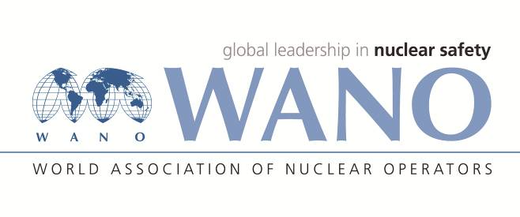 | Московский центр  Всемирная Ассоциация Организаций, эксплуатирующих Атомные Электростанции  ВАО АЭС – МЦ  Россия, 109507, Москва, Ферганская ул., 25  Тел. +7 495 376 15 87  Факс: +7 495 376 08 97  info@wanomc.ru

З А П Р О С
на получение технической и организационной информации
по линии ВАО АЭС

- АЭС/Организация: МВМ АЭС Пакш
- Тема информационного запроса: Cертификационные требования для крепежа, встраиваемого в системы, относящиеся к разным классам безопасности.
- Цель информационного запроса: Получение информации от других членов ВАО АЭС по теме запроса.
- Описание проблемы: -
- Конкретные вопросы:
Какие сертификационные требования установлены для крепежа, встраиваемого в системы, относящиеся к различным классам безопасности?
- Предложения по организациям, в которые адресован настоящий запрос:
Всем центрам ВАО АЭС
- Подразделение – инициатор запроса: Главный отдел логистики
- Контактные реквизиты инициатора запроса: Золтан ВАЙНА, руководитель гл. отдела логистики, vajnaz@npp.hu
- Дата запроса: 2022.02.14

Контактное лицо ВАО АЭС на АЭС Пакш Елена Хаднадь

